打扫干净屋子再起航，坚定走好香港未来路

吴志斌 [有理儿有面](javascript:void(0);)

**有理儿有面**

微信号 youli-youmian

功能介绍 你说是不是

2022-02-02[原文](https://mp.weixin.qq.com/s?__biz=Mzg3MjEyMTYyNg==&mid=2247552552&idx=2&sn=94ffc75c6b1178b4007b00f199102b85&chksm=cef65a5df981d34beb07dae48757a50e855fc4b4f6c4c30b0c83a53b5b6b0de2285535f20c0b&scene=27#wechat_redirect&cpage=11) 发表于

收录于合集





**全文共2125字，图片1张，预计阅读时间为6分钟。**



▼

作者：中国侨联委员、香港安徽联谊总会常务副会长 吴志斌

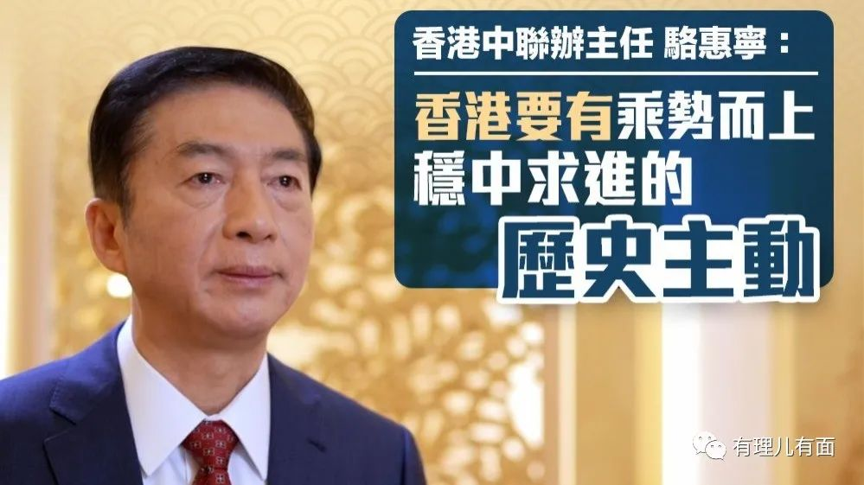

1949年3月，在中国共产党第七届中央委员会第二次全体会议上，毛泽东主席曾提出了新中国所要奉行的“三大外交政策”，即“另起炉灶”、“一边倒”、“打扫干净屋子再请客”，意欲破除西方帝国主义的残余势力、废除不平等条约以及清扫殖民余孽特权，再与西方各国建立平等外交关系。对于香港而言，2021年也是一个“打扫干净屋子”的一年，这一年香港开启了对“一国两制”的重新回归和深入诠释，完善的选举制度为“爱国者治港”原则提供法律的保障，清理了反中乱港势力和卖国“港独”分子在管治层的位置和残余力量，两场重要选举的成功举行，使得香港在探索优质民主，摒弃幼稚民主，寻找香港道路，树立政治自信方面，开创了新局面，展示了新气象，使得全港上下，重新回归到了聚焦民生经济发展的新方向。可以说，香港在2021年所完成的，在政治和社会层面的“大扫除”，为2022年香港如何新起航，如何走好未来路，如何坚定融入国家发展大局奠定了基础，作好了准备。

1月26日，中联办主任骆惠宁发表了新春致辞，以三条“怎样看”问题为纲领，表达了他对“一国两制”的未来运作、香港发展前景规划以及如何实现良政善治等问题的看法。笔者曾在接受采访时，回顾了在2021年新春酒会“云贺岁”上，骆主任的“四个判断”即关于香港在拨乱反正、由乱及治过程中的“变”与“不变”的辩证论述，并且深切地意识到，“香港要走得更稳、走得更好，必须要有，‘历史自信、历史自觉、历史主动’的智慧与力量。”

香港的历史自信是来自于“一国两制”的行稳致远，扎根香江。何为“历史自信”？2022年1月1日，《求是》杂志发表了题为《以史为鉴、开创未来，埋头苦干、勇毅前行》的文章，该文是2021年11月习近平总书记在中共十九届六中全会第二次全体会议上的讲话，也是第一次习总书记正面提及“历史自信”的出处。所谓的“历史自信”，是对中国共产党和中华民族走过百年风雨，依旧屹立不倒，奋斗不息的精神认可。1月12日举行的第七届立法会首次会议，香港行政与立法之间初步形成了良性的互动，体现了高效、理性、务实的特点。这是香港社会“破天荒第一回”，可以拥有这么一场没有扯皮撕裂，没有肢体冲突的立法会答问大会。香港能走到今天，恰恰是因为在中央的坚强领导和坚定支持下，一心一意地回归“一国两制”制度的初心和对历史的信心。

1月20日，香港大律师公会选举产生了新的执委会，作为香港2019年黑暴运动的“深度参与者”的夏博义终于下台了。夏博义曾经不分是非为“爆眼女”撑腰，又对中央事务以“人权”为名，指手画脚，诋毁香港司法制度，在国安法出台后，更是“积极”地跟英美反华势力内外呼应，一唱一和。夏博义的下台恰恰证明，破坏香港的“一国两制”，就是与国家发展的道路逆行，更是背叛香港历史的发展。无论是清本正源的立法会会议还是重新洗牌的大律师公会，都证明了中国共产党是香港“一国两制”坚定的维护者，惟有对中国历史有信心，相信“一国两制”的优越性和合理性，香港不仅可以顶住“黑暴”和“揽炒”，更是可以在疫情和国际风起云涌的格局中站稳立强。

香港的历史自觉来自于对国家发展大局的宏观把握，积极融入，有机地发挥自身优势，主动承担守好国家“南大门”的责任与义务。特区政府班子提出的“北部都会区”发展策略，可以说香港已经开始自觉地意识到必须跳出传统的“中环视角”，应该眼观北上，“发挥自身所长、对接国家所需”之必要。新界北部土地开发率不足，后备资源充足，并且其地缘靠近深圳，以建设国际创新科技中心，改善民生住房需求，提升教育、就业、医疗供给为目标，以融入“大湾区”为手段，北区的发展必然会成为香港为国家发展大格局贡献的一个新亮点。只有摆正自身的位置，积极所为，跟上国家发展的大步伐，香港的繁华和传奇必然会持续，香港要相信的不仅仅是自身的潜力，更要相信国家的能力。

香港的历史主动来自于整个社会对良政善治，对建设香港，以香港为家的真心和认可。骆主任指出，“良政善治是一个过程，实现这个愿景，还有一些制度和机制需要建立健全，还有不少深层次矛盾和问题需要推动解决。”换而言之，“良政善治”不是因为制度完善了，就会“水到渠成”，作为一种理想状态，是需要管治层到基层即整个香港社会一起来努力奋斗的。抗疫进入了第三年，我们可以欣喜地看到，如今的港府面对疫情，不再“畏畏缩缩”，也开始了“强制强硬”地实施“禁足”政策，截断传播，这是政府的变化，是管治层开始追求“有所为”的一个侧面。而香港市民也开始了变化，从过去对“安心出行”的“试探”和“不信任”到如今配合理解政府的抗疫工作，积极接种疫苗，我们可以说，香港市民也逐渐成为实现良政善治、爱国护港的主要力量之一。

壬寅虎年将至，变的是由治及兴，不变的是制度优势；变的是社会所需，不变的是家国同心；变的是岁月沧桑，不变的是香江传奇。为2022的香港再起航，2021的香港已经“整装待发”，但如何走得好未来的路，2022的香港，我们值得翘首以盼，手足同心，全程参与，共同见证。

转载自港媒《点新闻》





**关注公众号：**

**有理儿有面**

**理   性｜   揭   秘｜   探   讨**







### 精选留言

用户设置不下载评论